## DIY Ruské kolo - elektronická stavebnice

Komponenty

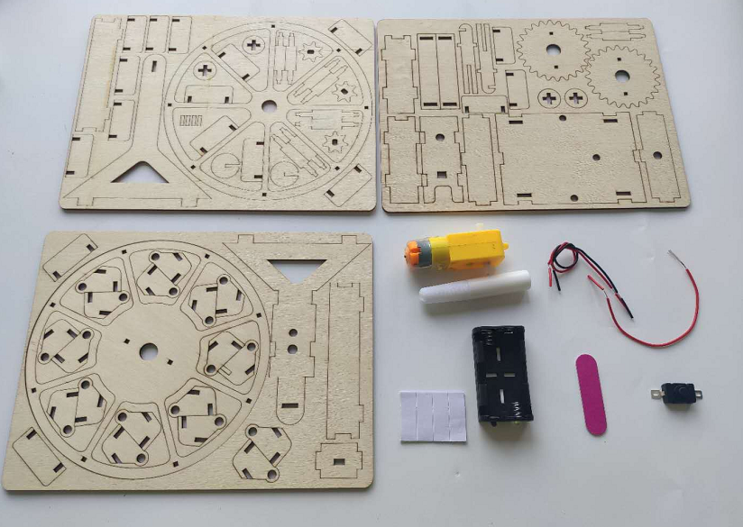

1. Sestavte 8 ks kabinek z položek: 1x ①, 2x ②, 2x ③

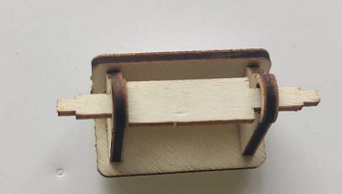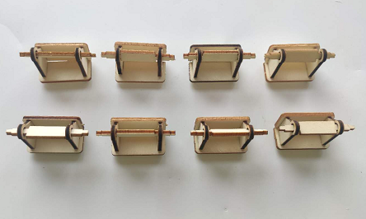

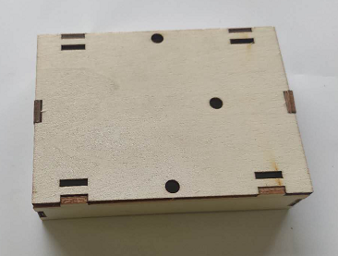

1. Sestavte 2 ks I, II, III a IV do základny

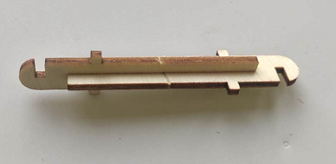

1. Vezměte 2 ks ④ a sestavte je dle obrázku
2. Vezměte ⑦ a 2x ⑩ motor pro montáž (jak je znázorněno na obrázku)

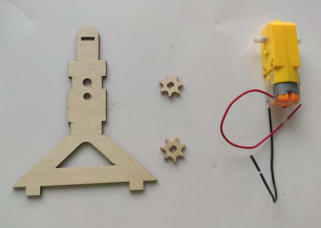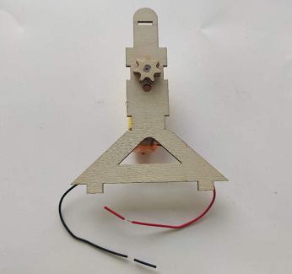

1. Vezměte ⑮ a 2 ks ⑭ a sestavte dle obrázku. 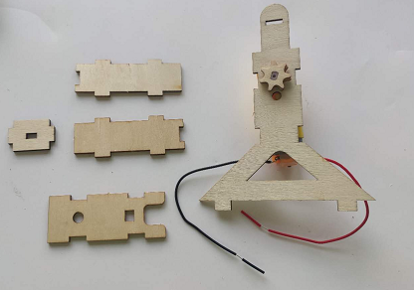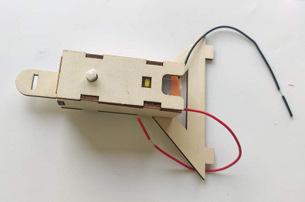

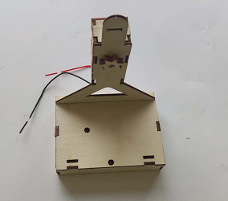

1. Spojte dohromady krok 5 s krokem 3.

7. Vezměte číslo ⑬ a připevněte číslo ⑤ a 2x ⑨.

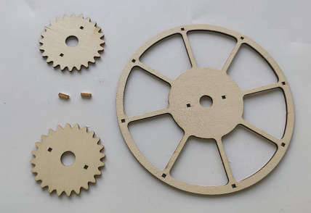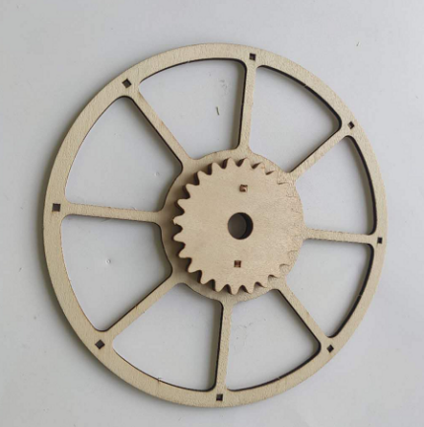

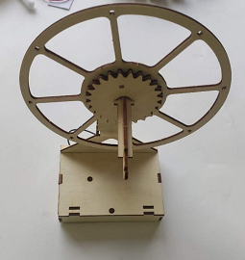

7. Krok 4, krok 7 a krok 8 spojte s ⑫.

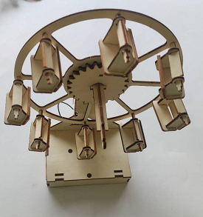

8. Přidělejte kabinky, jak je znázorněno v kroku 2.

9. Po zajištění 6 # dílu vložte 2x ⑧ díl do ložiska a ⑫ sloužící k upevnění.

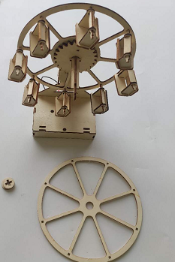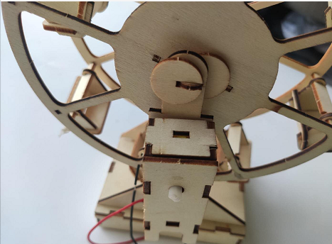

10. Vezměte “Ⅴ” a připojte jej.

Zajistěte bateriový box a spínač oboustrannou páskou.

